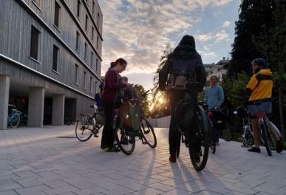 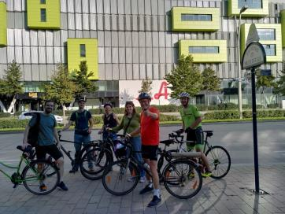
Beim passathon 2020 drehte sich alles um energieeffiziente Leuchtturmobjekte. passathon TeilnehmerInnen vor einer Wohnanlage in Wolfurt in Vorarlberg (Bild 1) und einer Wohnanlage in Wien 22 (Bild 2) Fotocredits: passathon.at
PM - passathon 2020:
Interesse für nachhaltige Architektur stärker als Corona
Rund 5.000 Mal wurden Leuchttürme angeradelt, um in Augenschein zu nehmen, wie 350 Leuchtturmobjekte ganze 5,3 TWh mehr an Energie einsparen als konventionelle Gebäude
Trotz der Corona-Pandemie entwickelte sich der passathon 2020 – RACE FOR FUTURE durch die individuelle App-Variante in Kooperation mit Österreich radelt zum vollen Erfolg. Der passathon 2020 konnte durch das neue Format auf 8 Bundesländer mit 16 Routen ausgedehnt werden und erstreckte sich damit auf 1.100 km Radstrecke von der Ungarischen bis zur Schweizer Grenze quer durch ganz Österreich.
Der passathon 2020 – RACE FOR FUTURE zeigte mit gleich 350 klimaschonenden Leuchtturmobjekten so viele nachhaltige Gebäude wie nie zuvor in Österreich. Besonders beeindruckend die 5,3 Terrawattstunden (5,3 Mrd. kWh) an Primärenergie, welche durch diese Gebäudequalität gegenüber konventionellen Gebäuden über 40 Jahre eingespart wird. Dies entspricht der Jahresleistung von fünf Donaukraftwerken á la Freudenau und macht deutlich, wie entscheidend es im Gebäudesektor ist, auf höchste Energieeffizienz und Erneuerbare Energien gemeinsam zu setzen. Diese Potentiale gilt es vor allem bei der Verbesserung der Bauordnung, wie auch sonstigen Regulierungen und Förderungen zu heben. Denn in Österreich ist der Energiebedarf weiterhin am Ansteigen und konterkariert damit eine naturverträgliche 100 Prozent Deckung mit Erneuerbarer Energie bis 2030. Die 350 Objekte verfügen über eine Energiebezugsfläche von 1,01 Millionen Quadratmeter.
Sieger hat 303 Leuchttürme in nur 3 Wochen erradelt
Der eifrigste passathon-Teilnehmer kam aus Salzburg und erradelte 303 Leuchttürme in nur 3 Wochen. An manchen Tagen war er bis 1 Uhr nachts am Rad, um noch die letzten Leuchttürme auf einer Route einzusammeln. Seinen Erfolg verdankt er auch seiner akribischen Umsetzung jeder einzelnen Effizienzmaßnahme beim Rad und weiß genau Bescheid, wieviel Watt jede einzelne Maßnahme dabei einspart. Zwei Wiener erradelten ebenfalls eine GOLD PASSATHON TROPHY. Die SILBER PASSATHON TROPHY erradelte eine Vorarlbergerin, auf die weitere 6 VorarlbergerInnen mit der BRONZE PASSATHON TROPHY folgen. Insgesamt registrierten sich über 1.200 TeilnehmerInnen in den 8 Wochen mit der App für den passathon. Diese registrierten TeilnehmerInnen haben zu den Leuchtturmobjekten 14.100 km (ohne An-/Rückfahrt) zurückgelegt und dabei 2.490 kg CO2 gespart und 420.000 Kilokalorien verbrannt. Darüber hinaus gab es noch zahlreiche TeilnehmerInnen, welche ohne App und damit ohne offizielle Wertung zu den Leuchttürmen radelten.
Passathon 2020 – RACE FOR FUTURE in einem turbulenten Jahr
Als mit der Corona-Pandemie im März der Lockdown in Österreich kam, waren die Vorbereitungen für den passathon 2020 bereits ziemlich abgeschlossen. Da die vier regionalen passathons in Wien, Innsbruck, Rheintal und Wörthersee mit rund 120 Leuchtturmobjekten als Gruppenveranstaltungen mit mehreren Hundert bis Tausend TeilnehmerInnen konzipiert waren, wurden zunächst die Austragungstermine zweimal verschoben bevor die Totalabsage im Raum stand. Die alternative Lösung fand sich in einer Kooperation mit dem Energieinstitut Vorarlberg, dem technischen Koordinator von Österreich radelt, deren App für die Aktion „Speichenkobolde“ ideal für die Adaptierung zur individuellen Austragung des passathons geeignet war.
Damit konnte einerseits der passathon 2020 in leicht adaptierter Form ausgetragen werden und bei Österreich radelt entstand so eine neue Schwerpunktaktion für Radbegeisterte. So entwickelte sich der passathon 2020 aus der Corona-Krise schlussendlich zum größten Event für nachhaltige energieeffiziente Gebäude über ganz Österreich mit insgesamt 350 klimaschonenden Leuchtturmobjekten. Anstatt an ursprünglich nur 4 Tagen fand der passathon 2020 von 5. August bis 30. September 2020 ganze 56 Tage statt.
Der passathon ist ganz im Trend der Zeit und nützt Gamification, um nachhaltige Architektur erlebbar zu machen. Die „Schnitzeljagd am Fahrrad“ mit Hilfe der App, bietet den Anreiz noch weitere Leuchttürme zu entdecken und motiviert somit sowohl zur nachhaltigen Mobilität als auch mehr über nachhaltige Gebäude zu erfahren.
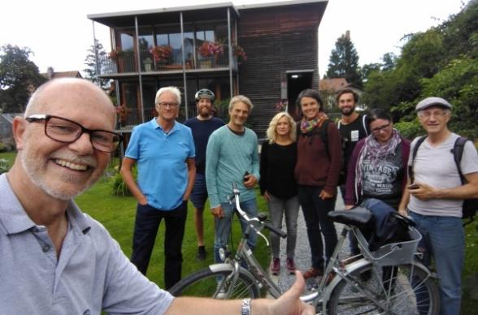 | Im Bild (3) das Team vom Energieinstitut Vorarlberg mit Martin Reis, technischer Koordinator von Österreich radelt, Helmut Krapmeier, Pionier der Passivhaus-Entwicklung in Österreich, und Günter Lang, passathon-Organisator, vor dem passathon-Leuchtturm Wohnhausanlage Ölzbündt in Dornbirn aus dem Jahre 1997 eines der Pionierprojekte.
Bundesländer-Krimi beim passathon 2020
In der Bundesländer-Wertung entwickelte sich ein Kopf an Kopf Rennen um den ersten Platz. Beim Start lag zuerst Vorarlberg nach der Bewertung der Gebäudeanzahl und -qualitäten knapp vorne. Wien konnte durch seine großflächigen Leuchtturmobjekte mit enorm hohen Primärenergieeinsparungen jedoch die Führung übernehmen. Durch die sehr gute TeilnehmerInnen-Mobilisierung in Vorarlberg, mit 1.881 gesammelten Leuchttürmen klar voran in dieser Kategorie, kamen diese wiederum im Laufe der 8 Wochen sehr knapp an Wien heran. Schlussendlich gewann Wien die Bundesländer-Gesamtwertung, da einige Wiener Teilnehmer jeweils weit über 100 Leuchttürme abradelten.
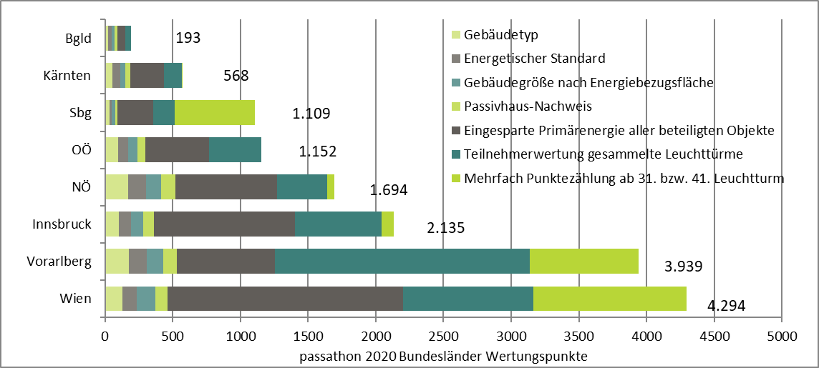
Grafik 1: Bundesländer-Auswertung des passathon 2020. Sieger wurde Wien mit 4.291 Punkten vor Vorarlberg mit 3.939 Punkten und Innsbruck mit 2.135 Punkten.
Der richtige Mix aus sportlicher Betätigung und den Informationen über die App von Österreich radelt, bewirkte ein hohes Interesse für dieses sonst oft sperrige und in der breiten Masse schwer zu vermittelnde Thema. Die TeilnehmerInnen waren sehr breit gestreut, von zunächst nur am Sport Interessierten bis hin zu Passivhaus-BranchenexpertInnen, von jungen SchülerInnen bis hin zu PolitikerInnen. Wesentliches Ziel des passathons ist die positive Assoziation mit dem Thema nachhaltiges und klimaschonendes Bauen bei Neubau und Sanierung. Das Verständnis der TeilnehmerInnen dafür zu gewinnen, dass dies für alle Einkommensschichten leistbar, bei sämtlichen Gebäudenutzungen umsetzbar ist und nachhaltig einen wesentlichen Beitrag für den Klimaschutz sowie die dringend notwendige Energiewende leistet. 7.800 Wohneinheiten waren während des passathons 2020 – RACE FOR FUTURE bester Beweis dafür. Zudem bieten diese Gebäude mit der hocheffizienten Komfortlüftung den BewohnerInnen/NutzerInnen/SchülerInnen nicht nur permanent Frischluft, sondern helfen bei der aktuellen Corona-Pandemie die Virenkonzentration in Innenräumen erheblich zu senken.
Im Schnitt mussten die TeilnehmerInnen 3,1 km von einem zum nächsten Leuchtturmobjekt in Österreich mit dem Rad zurücklegen. Am besten hatten es die TeilnehmerInnen auf der Innsbruck-Route mit lediglich 700 Metern Abstand zwischen den Leuchtturmobjekten. Am meisten mussten sich hingegen die TeilnehmerInnen auf der Burgenland-Route mit 11,3 km anstrengen. Dies macht auch die sehr unterschiedliche Dichte an hoch energieeffizienten Gebäuden in den einzelnen Bundesländern deutlich und eben live erlebbar. Die Musikschule und Mediathek in Wolfurt wurde mit 43 Mal am häufigsten durch registrierte TeilnehmerInnen angeradelt und Informationen über das Objekt über die Österreich radelt App abgerufen.
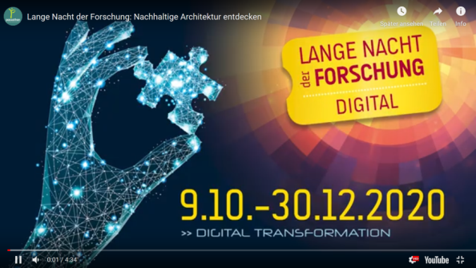
passathon 2020 – RACE FOR FUTURE geht in die Verlängerung!
Von 09.10. bis 30.12.2020 passathon 2020 bei der LANGEN NACHT der FORSCHUNG - DIGITAL
Der große Erfolg vom passathon 2020 – RACE FOR FUTURE veranlasste des Bundesministerium für Klimaschutz, Umwelt, Energie, Mobilität, Innovation und Technologie diesen gleich in die Lange Nacht der Forschung überzuleiten. Somit wird der passathon 2020 faktisch ohne Unterbrechung bis zum Jahresende in vollem Umfang weitergeführt und durch ein neues Gewinnspiel die TeilnehmerInnen zur aktiven Beteiligung animiert. Zusätzlich werden jene Leuchttürme, welche im Rahmen von Forschungsprojekten umgesetzt, evaluiert, vermessen oder eingebunden waren, extra gekennzeichnet und verlinkt.
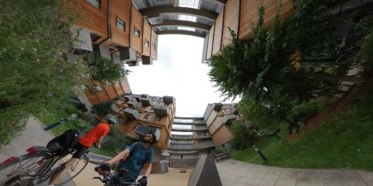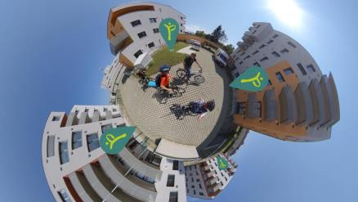 Beim passathon 2020 drehte sich alles um energieeffiziente Leuchtturmobjekte. Bild 4 Wohnanlage in
der Seestadt Aspern und Bild 5 Wohnanlage in Klagenfurt Fotocredits: filmspektakel.at
Pressekontakt:
Günter Lang, LANG consulting Mail: race@passathon.at Mobil: +43-650-900 20 40
Alle Fotos, Video und Pressetexte zum Download unter: passathon.at/news/presse
Weitere Links: passathon.at facebook.com/passathon twitter.com/passathonAT instagram.com/passathon.at

Mit Unterstützung von Bund und Ländern:
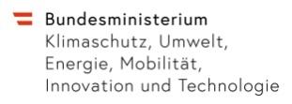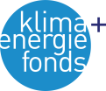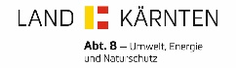
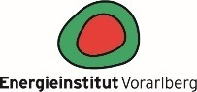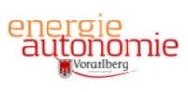
Mit freundlicher Unterstützung der Gold Sponsoren:
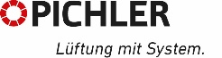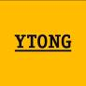

Factbox passathon 2020 – RACE FOR FUTURE im Zeitraum von 5. August bis 30. September 2020:
Bundesland | Wien | Vorarlberg | Tirol | Nieder-österreich | Ober-österreich | Salzburg | Kärnten | Burgenland | Summe
passathon Regionen | Wien Zentrum Wien Nord | Rheintal Bregenzer-wald | Innsbruck | Mostviertel Waldviertel Weinviertel Industrieviertel Wien Umgeb. | Salzkammergut Wels-Walding-Linz | Thalgau-Salzburg | Wörthersee Rosental | Neusiedler-see | 16 Regionen
Anzahl Leuchtturmobjekte | 57 | 75 | 48 | 72 | 42 | 12 | 29 | 15 | 350 Obj.
Streckenlänge in km | 54,1 | 139,6 | 33,7 | 352,2 | 186,1 | 45,4 | 103,7 | 169,3 | 1.084,1 km
Durchschn. Distanz in Metern je Objekt | 949 | 1.861 | 702 | 4.892 | 4.431 | 3.783 | 3.576 | 11.287 | 3.097 m/Obj.
Energiebezugsfläche gesamt in m² | 369.423 | 131.961 | 174.233 | 139.650 | 94.273 | 50.440 | 38.540 | 14.985 | 1.013.505 m²
Energiebezugsfläche je Radstreckenmeter in m²/m | 6,83 | 0,95 | 5,17 | 0,40 | 0,51 | 1,11 | 0,37 | 0,09 | 0,94 m²/m
Primärenergie Einsparung auf 40 Jahre in GWh | 1.742 | 726 | 1.042 | 753 | 470 | 264 | 249 | 55 | 5.301 GWh
Anzahl Wohneinheiten entlang der Route | 3.834 | 841 | 2.023 | 107 | 162 | 223 | 453 | 164 | 7.807 WE
Gesammelte Leuchttürme durch registrierte TeilnehmerInnen | 961 | 1.881 | 638 | 367 | 383 | 157 | 130 | 44 | 4.561 Leucht-türme
Durchschnittlich Anzahl registrierter RadlerInnen je Leuchtturm | 16,9 | 25,1 | 13,3 | 5,1 | 9,1 | 13,1 | 4,5 | 2,9 | 13 Mal/ Leuchtturm
Tabelle 1: Factbox passathon 2020 mit Auswertung der einzelnen Parameter je Bundesland.

